Revêtement de propreté

Type FAVORIT

Descriptif type :

emco Favorit

Fourniture d’un revêtement de propreté en textile tufté

disponible en rouleaux bordés, en tapis bordés.

Type « Favorit » de chez emco. Revêtement de propreté pour l’intérieur de hauteur 7mm, composé :

- D’un velours tufté 5/32'' coupé de fibres 100% polyamide avec rembourrage en polyester.

- D’une sous-couche en gomme épaisse.

Le revêtement de propreté dispose de la norme antidérapante ds (EN 13893).

Sa structure renforcera sa résistance à la propagation des flammes et permettra au revêtement d’être traité anti-feu et de bénéficier d’un classement Cfl- s1.

Ses fibres lui garantiront une efficacité remarquable (rétention de 90 % des salissures pour 6 ml), particulièrement efficace pour l’absorption de l’humidité (5 litres/m²). Ses caractéristiques lui confèreront une grande résistance au trafic intense.

Hauteur du tuft
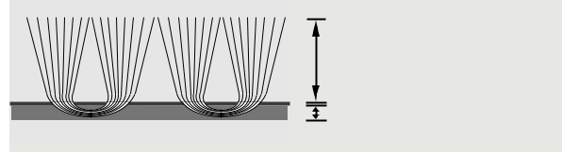
- mm

sous couche :

gomme épaisse env. 2 mm

Sous réserve de modifications techniques

emco France SAS · 8 Rue des Perrières ZI · 39700 Dampierre / FR · Tel. (+33) 03 84 80 16 20 · Fax (+33) 03 84 80 16 21 · info@emco.fr · www.emco.fr

